***ДЛЯ ВАС, родители!!!***

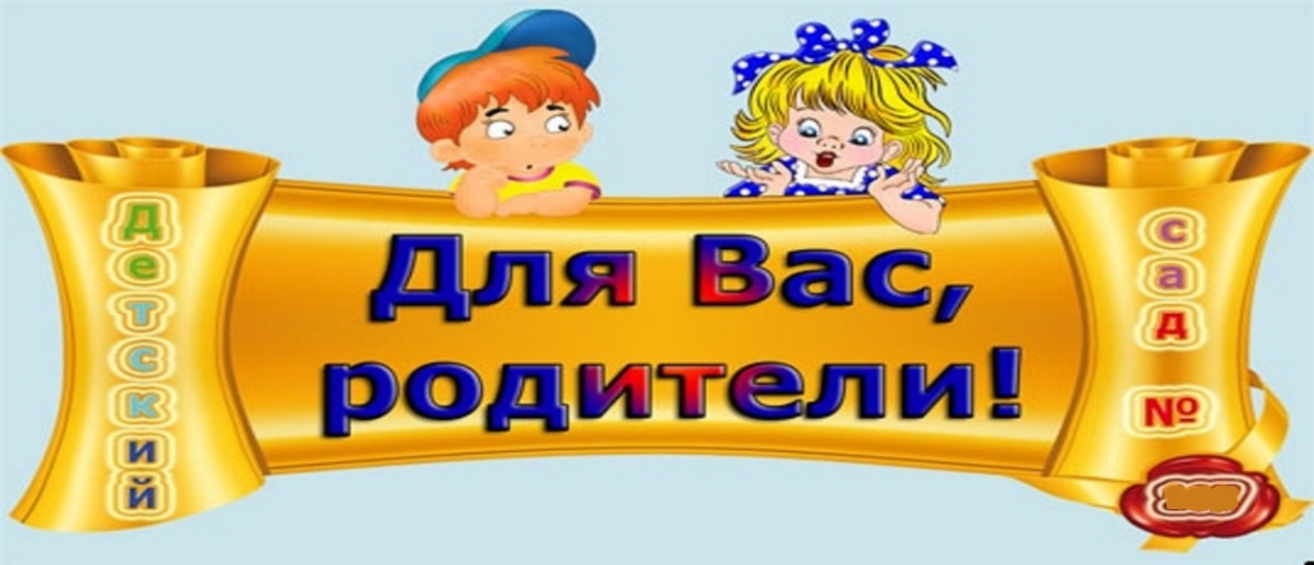

|  |  |
| --- | --- |
| ***тема*** | ***ссылка на сайт или файл с материалом*** |
| Не играй с огнем | <https://www.youtube.com/watch?v=eW70mqVVHZ8> |
| Осторожно – лекарства! | <https://www.youtube.com/watch?v=lRVMh2yt380> |  |
| Речь ребенка в ваших руках. | <https://www.youtube.com/watch?v=LeWeGfU8V-g> |
| Безопасное лето | <https://www.youtube.com/watch?v=IIGVyLp1wZM> |
| Правила поведения на воде | <https://www.youtube.com/watch?v=V6kpDj7nrnc> |